研究生课程进修项目
针对企业领导者的金融深度课程

【金融EMBA】
深度学习金融 学习有深度的金融

北京大学金融类核心课程成立至今已经历了数万名企业家学习验证，数百名专家、学者、教授、精英千锤百炼、深度打造，已经形成企业家教育体系的特殊价值。
北清智库商学院[金融EMBA]由北大著名经济学家研发建立逻辑体系架构，以解决中国民营企业产融转型升级痛点为核心价值，历时十年，通过调研走访，科学测评，千余课堂实践，由政策制定者、经济学家、金融学者、投资银行专家、全球商业领袖等多视角开创打造针对企业领导者的金融深度课程。内容覆盖资本市场的主要领域和各类工具、路径以及国内外金融前沿趋势。导师多年金融领域的研究和实战经验研发13大深度金融模块，并以独创的9大深度学习形式倾囊相授，深入引领企业领导者全面掌握资本市场运作的方法经验和思想精髓、升华宏观资本战略思维。
[金融EMBA]致力于“深度学习金融 学习有深度的金融”的研发理念，完全区别于普遍的讲座式授课，而将每位金融专家多年学术积淀与实战经验进行总结提炼，并逐一研发成逻辑体系的多形式教学，构建全方位金融深度学习生态系统。结构深度、内容深度、形式深度，多角度、多维度以“深度”打造永不停息的课堂，帮助企业家洞悉趋势、进化模式、突破思维，培养真正具备金融研究生系统性知识水平的杰出企业领导人，同时成为真正具备国际视野、卓越资本运营能力的优秀产融家。

【核心价值】
1企业家转型产融家，企业资本运营转型升级壁垒全面击破
2 谙熟监管框架与博弈之道，把握金融体系政策导向趋势
3毕业达到金融研究生系统知识水平
4 全面洞察全球前沿创新性领域投资机会与趋势
5 北清高端校友及金融大师教授团平台及人脉资源
6 顶级智库及金融学者行业研究、案例解析知识服务,企业对标落地工具与全套方案详细指导

【课程特色】

更金融
13大独创模块构筑起有逻辑的金融体系、40个精选案例打造岀有深度的资本框架。每期班不超过60人，配备3名核心导师构筑一个纯粹以金融为内容的课堂。
更鲜活
导师组的每位导师都毕业于北大,来自于业界一线。他们秉承"北大人"鲜活的观点,帮助企业家洞悉不同金融领域的前沿观点与未来趋势。
更立体
覆盖资本市场的主要领域，涵盖金融市场的各类工具，从纷繁的资本运作中抽象出运作的基本套路，从微观的资本策略中升华出宏观的资本战略思维，带您领悟资本背后的逻辑与哲学。

【课程亮点】

从讲座式授课到问题导向型学习
课堂：名师组合式授课
每单个课程模块由主讲教授邀约著名金融机构实战专家作为分讲导师，组建教授团。主讲教授拆解分讲课程主题中各部分，由相应细分领域深度专注实操及研究分析的分讲导师结合个人从业实操案例，从课本的理论知识中研学具象实战细节及关键机制。主讲教授穿针引线，帮助学员从具体案例中精炼交易基本原则，总结运作基本套路。

课题：精品小组合作式研习＋教授讲评
精品小组合作式研习贯穿始终,分阶段及课程形式不同,组织不同行业不同背景的同学成立不同学习小组,线上(社群辅导+每月两次小组专题案例直播课程)线下(课堂+二课堂+访学课程)紧密连结,通过群策群力,互相分享,解决企业转型痛点

从概述式案例分析到主题案例教学体系
案例：经典案例实操人分解回顾＋专家剖析详解
独家研发案例教学体系，经典案例实操人分解回顾内情细节，资深产融专家实践导师全程引领剖析战略核心，帮助同学对标建构创建成体系、可落地的执行方案。

名企访学：教授带队/高管领队
名企访学，深度嵌入案例教学体系，独家专属名企合作伙伴案例库，高管圆桌会议深度解析资本与实业双向赋能。并专设实践导师带领分小组经典复盘，100%还原实战细节，把干货化为己用。

从传声筒式教学到师生共创型研习
导师制：自选辅导导师进行“诊断”式教学
课程中段，由学员根据自身学习需求，选择个人责任导师。通过诊断式教学，聚焦学员企业自身问题，定制课程研究专题，引导思维方向，落地解决方案。

学术文献：金融实践硕士毕业论文辅导、印刷成册
课程结课后，学员通过导师及其他相应细分模块老师指导帮助，分小组完成全课程体系课程作业，并汇集完成金融实践硕士相应研究专题毕业论文，集结成册，同时向相关权威刊物选送优秀作品全社会公开发行。

从名人论坛式课堂到多维度学习生态
二课堂:多视角下金融论点私董会
第二课堂涵盖政策导向、PE/VC视角下的公司战略、金融热点等多维度专题，顶级金融学者、政策制定专家、顶级学府著名经济学家、教授及商业领袖面对面，以私董会等形式，着眼全球，认知获取优化企业资本运营模式的有效路径。

论坛：行业对标论坛/地域性论坛
行业对标论坛，囊括商学院高端金融论坛资源，名师大咖云集，实现深度对接优秀投资人及商业伙伴；地域性论坛，助力学员企业主办地域性行业论坛，依托智库各领域顶级专家及政、商、学界资源人脉，打造具有行业影响力的产融创新生态圈。

【课程体系】
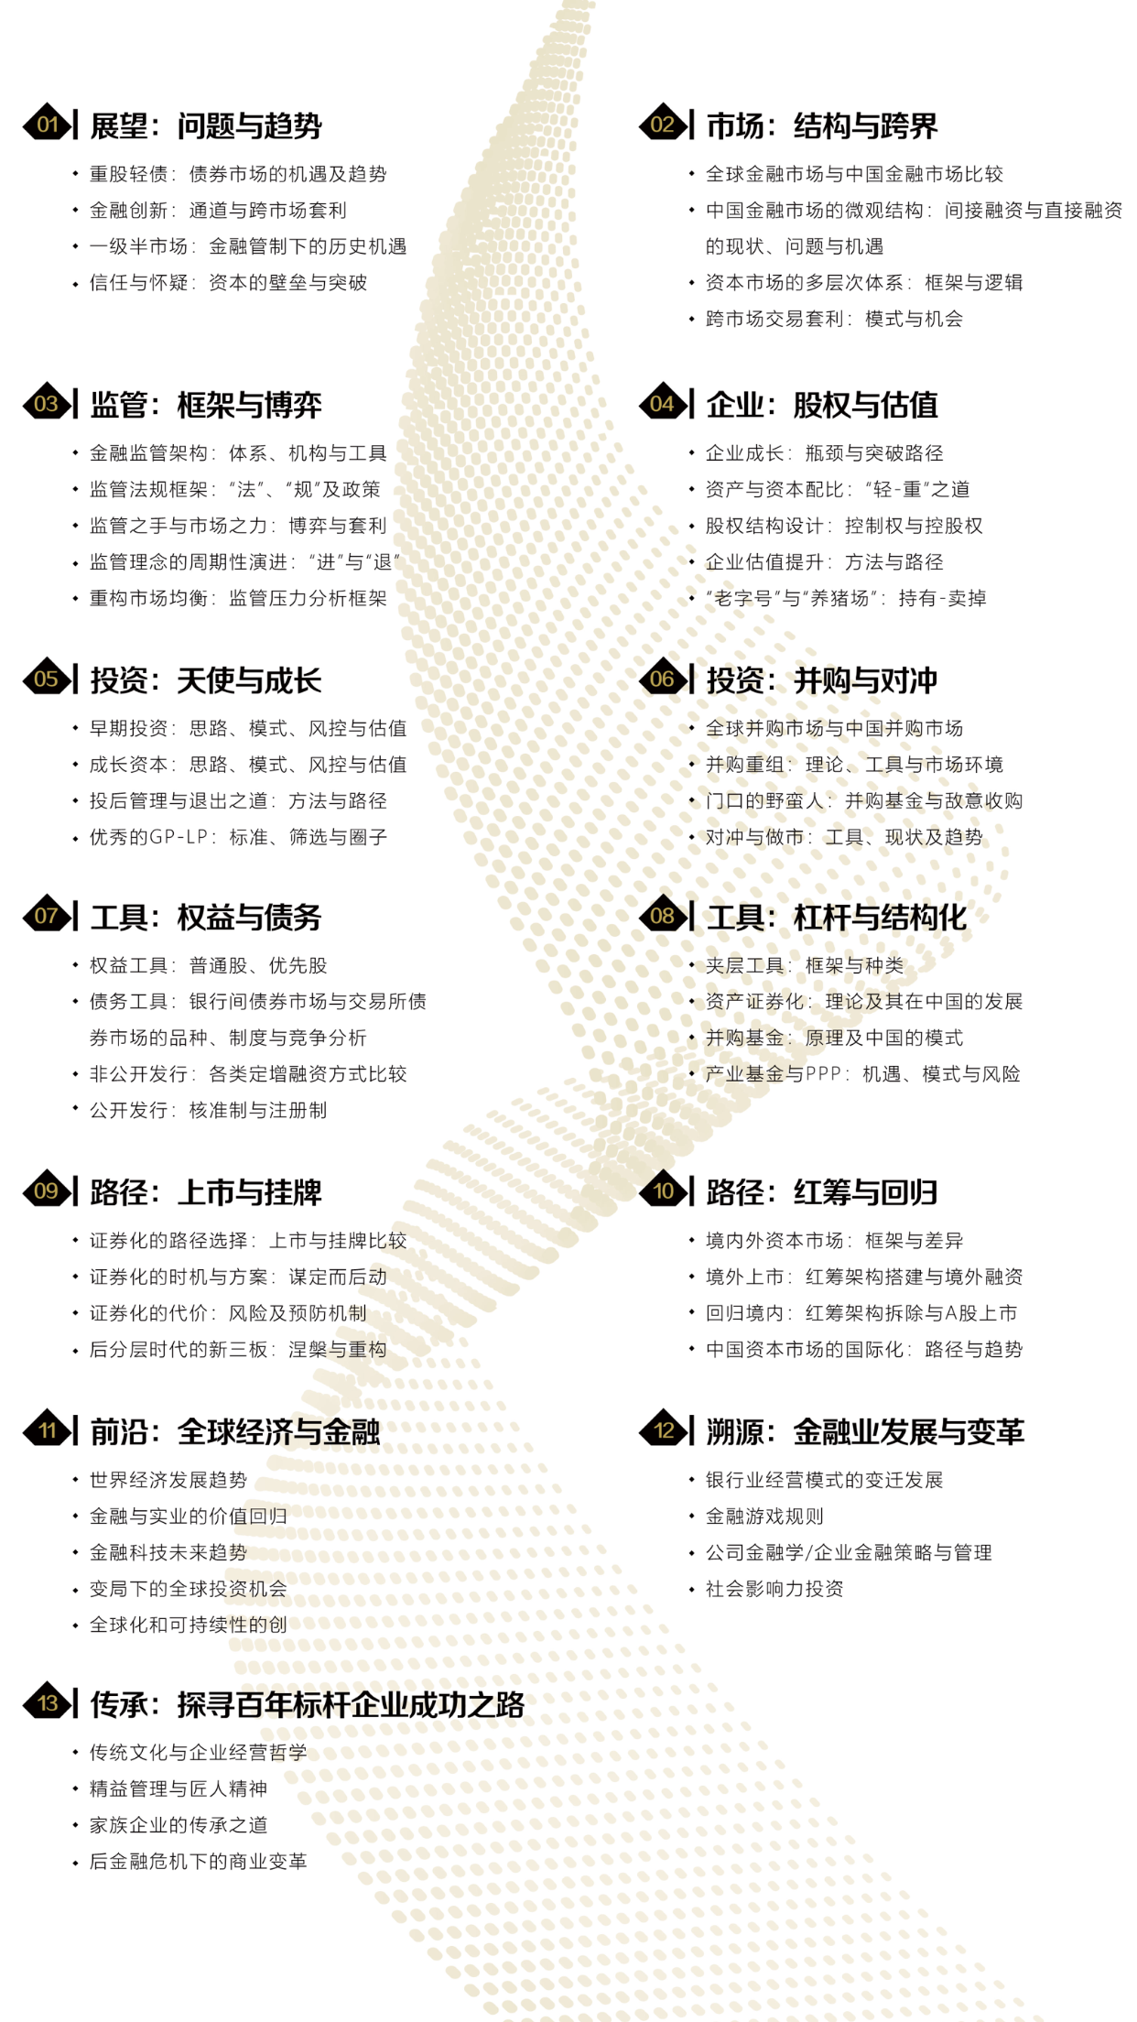
【课程师资】

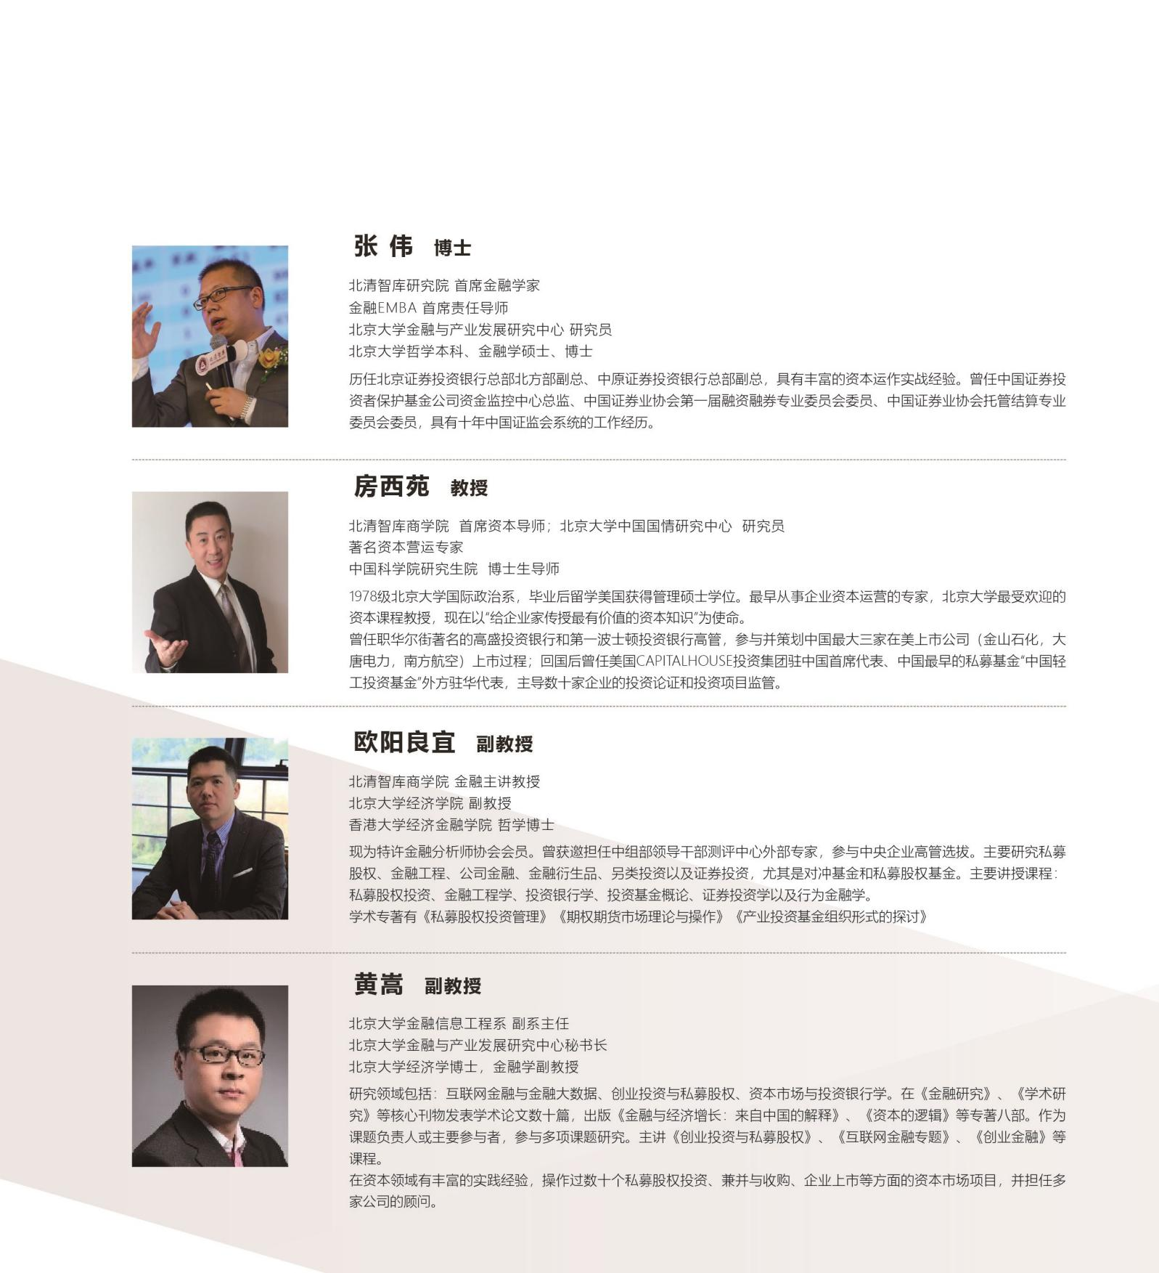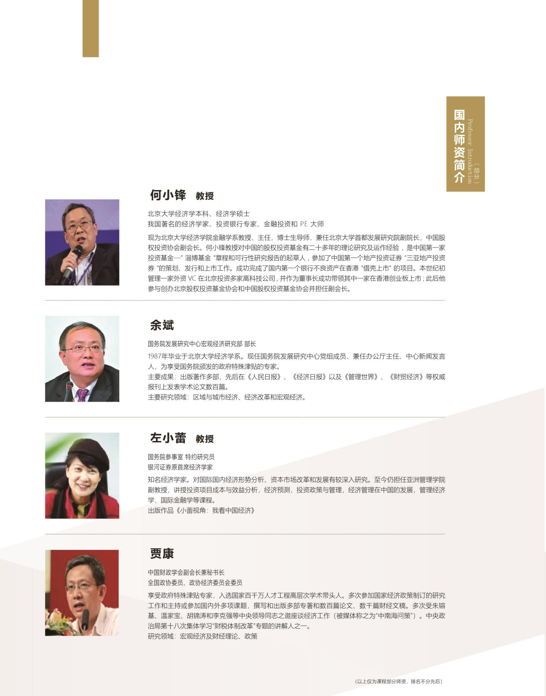

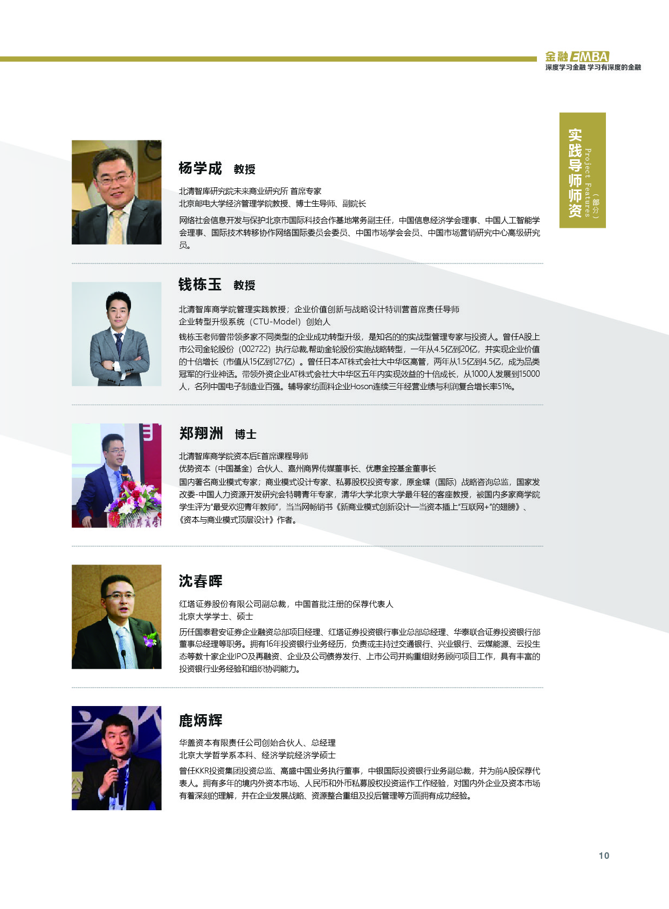

【课程形式】

专业内容 | 政策导向 | 案例聚焦 | 名企访学
鞭辟入里，汇集北大十年金融硕士教育系统成就与创新力量，深度对接前沿学术高地，构筑系统金融体系。 | 举重若轻，洞悉不同金融领域最新监管政策与趋势，突破思维瓶颈，谙熟监管框架与博弈之道。 | 抽丝剥茧，精炼一线热点案例，知名企业高管现身说法，揭示资本运作基本原则套路，塑造宏观产融思维。 | 身临其境，深入案例企业，真看，真听，真感受，以最鲜活的视角领悟资本运作核心哲学。

【学习逻辑】
产融战略思维 市场展望政策导向 金融分析工具 资本运作路径 企业实操辅导

【课程规划】
- 学制：课程学制1年，每个月集中授课2-3天，共计10次课程。
- 课程方式：面授＋二课堂，学习小组＋作业，参访沙龙＋行业论坛，毕业论文
- 课程活动：行业论坛、商务参访、项目路演
所有班级依据“独立教学，综合活动”的理念，分别开展理论教学，共同参加访学活动，实现深度学习及资源交流
- 学费：10万 (含1年的教学,教材资料不含学习及访学产生的食宿交通游览费用）

【课程收益】
突破思维
最具价值的“北大顶级明星导师团队”，小班授课，保证教学质量；大班活动，融汇资源交流。引入顶级智库研究院前沿学术成果，纵览全球金融视野，打造浸润式课堂。通过线下精品小组合作式研习、线上小组专题案例直播及学习互动社群多种形式，在纵向深度学习中更新迭代知识体系，提高知识提升和整合效率，透彻认知企业持续发展与产融结合关键机制。

洞悉趋势
依托北京大学、清华大学等顶级名校政经学者、专家、大师资源，从传统与前沿国内与国际、现状与趋势等多维角度,洞悉中国金融体系政策导向、现状与创新格局走向，抓住新常态下的企业发展与转型新机遇。

实战赋能
商业领袖、实战派高层管理者亲临论道，精品小组合作式研习，对标行业标杆，借鉴先进企业案例，以痛点为核心为企业量身定制商业模式进化创新方案，创建成体系、可落地的成长模型。
融合跨界
以学员需求为驱动，以新科技和新平台为依托，平台高端论坛、国内外访学多元生态圈高频次跨界对话，着眼金融前沿，在横向多维模式碰撞中将企业现有产业领域和要素资源，融合或裂变，整合利用到一起，把握跨界融合产业升级的大趋势，赢得产业升级的先机和主动。
资本生态
汇聚国内国际顶级投资机构、投资人、导师、校友、学员及各界合作伙伴，协助企业领导者运用资本工具实现与金融机构深入合作，建立广阔资本圈层，实现企业股权型关系转型变革，高效、准确获取自身发展所需能量。

